实验4 对象与类
班级： 姓名： 学号：

（一）实验目的
（1）掌握定义类并创建对象；
（2）掌握Math类的使用方法；
（3）掌握Date类的使用方法；

（二）实验内容和步骤

（1）读程序，写结果：
class Person {
//姓名
String name;
//年龄
int age;
//国籍
//String country;
static String country;

public Person(){}

public Person(String name,int age) {
this.name = name;
this.age = age;
}

public Person(String name,int age,String country) {
this.name = name;
this.age = age;
this.country = country;
}

public void show() {
System.out.println("姓名："+name+",年龄："+age+",国籍："+country);
}
}

class PersonDemo {
public static void main(String[] args) {
//创建对象1
Person p1 = new Person("王者",16,"中国");
p1.show();

//创建对象2
Person p2 = new Person("潘长江",42);
p2.show();

//创建对象3
Person p3 = new Person("网红",20);
p3.show();

p3.country = "中国";
p3.show();

p1.show();
p2.show();
}
}
姓名：王者,年龄：16,国籍：中国
姓名：潘长江,年龄：42,国籍：中国
姓名：网红,年龄：20,国籍：中国
姓名：网红,年龄：20,国籍：中国
姓名：王者,年龄：16,国籍：中国
姓名：潘长江,年龄：42,国籍：中国

（2）建立学生类和测试类。学生类中有成员变量：姓名，年龄；成员方法：学习，考试。测试类中实现创建学生类对象并赋值调用方法
实验记录和问题：
- 撰写的程序代码为：
class Student{
String name;//姓名
int age;//年龄
public Student(String name,int age)
{
this.name=name;
this.age=age;
}
public void study()
{
System.out.println("学习");
}
public void test()
{
System.out.println("考试");
}
public void show()
{
System.out.println("姓名："+name+" 年龄："+age);
}
}
class StudentDemo
{
public static void main(String[] args)
{
Student s1=new Student("小明",16);
s1.show();
s1.study();
s1.test();
}
}
- 程序运行结果：
- 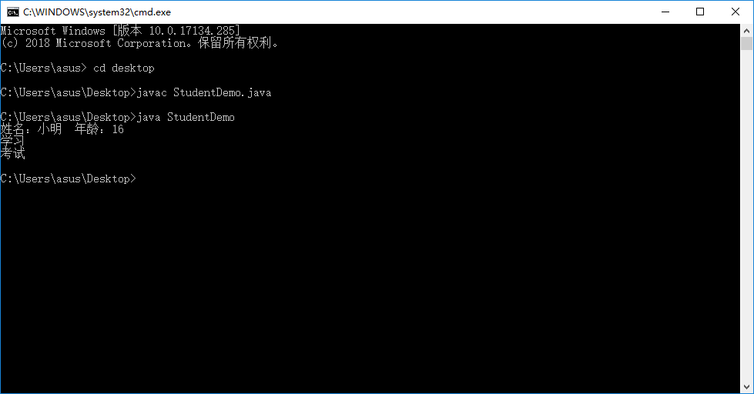
（3） 实现猜数字游戏：随机生成一个1-100的整数，玩家在控制台输入数字，获得“大了”或“小了”反馈，直到猜中为止。
实验记录和问题：
- 撰写的程序代码为：
import java.util.*;
import java.lang.Math.*;
class RandomNumber//比较数字大小
{
int rand;
int guess;
public static void Compare(int rand,int guess)
{

if(guess>rand)
System.out.println("大了");
if(guess<rand)
System.out.println("小了");
if(guess==rand)
System.out.println("猜中了");
}
}
public class GuessNumber{
public static void main(String[] args){
int guess;//要猜的数字
int rand;//随机数
Scanner in=new Scanner(System.in);
rand=1+(int)(Math.random()*100);//生成一个1-100的随即整数
System.out.println("请随机输入一个数：");
do{
guess=in.nextInt();
RandomNumber.Compare(rand,guess);
}while(guess!=rand);
}}

- 程序运行结果：
- 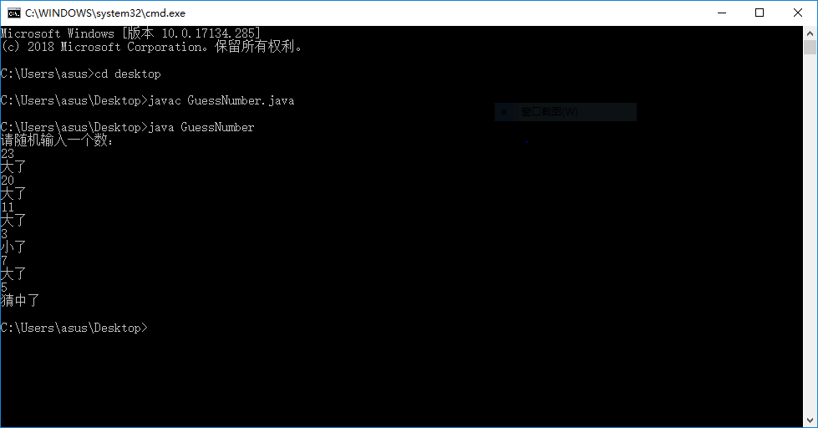

（4）按如下要求撰写程序并运行：
①使用Date类；
②在控制台上输出当前的日期和时间；
③在控制台上输出当前的年份；
④在控制台上输出当前的月份；
⑤在控制台上输出当前的日；
⑥在控制台上输出当前的小时；
⑦在控制台上输出当前的分钟；
⑧在控制台上输出当前的秒；
⑨在控制台上输出当前的星期。
实验记录和问题：
- 撰写的程序代码为：
import java.time.*;
public class DateDemo{
public static void main(String[] args){
LocalDateTime date=LocalDateTime.now();
System.out.println("当前日期和时间："+date);//输出当前日期和时间
int year=date.getYear();
System.out.println("当前的年份:"+year);//输出当年
int month=date.getMonthValue();
System.out.println("当前的月份："+month);//输出当前月
int day=date.getDayOfMonth();
System.out.println("当前的日："+day);//输出当前日
int hour=date.getHour();
System.out.println("当前的小时："+hour);//输出当前小时
int minute=date.getMinute();
System.out.println("当前的分钟："+minute);//输出分钟
int second=date.getSecond();
System.out.println("当前的秒："+second);//输出秒
DayOfWeek today=date.getDayOfWeek();
System.out.println("当前的星期："+today);//输出星期
}
- 程序运行结果：
- 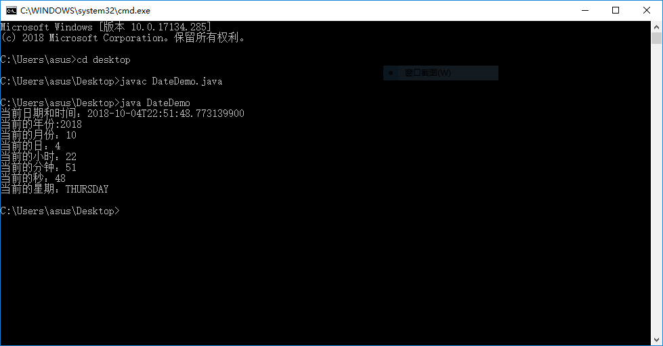
（5）使用封装特性，利用private关键字修饰成员变量配合getXXX(),setXXX(…)方法实现第一题中学生类设计和对象创建。
实验记录和问题：
- 撰写的程序代码为：
class Student{
private String name;//姓名
private int age;//年龄
public void setName(String name){
this.name=name;
}
public String getName(){
return name;
}
public void setAge(int age){
this.age=age;
}
public int getAge(){
return age;
}
public Student(String name,int age){
this.name=name;
this.age=age;
}
public Student(){}
}
public class StudentDemo{
public static void main(String[] args){
Student s1=new Student("小明",18);
System.out.println(s1.getName()+s1.getAge());
s1.setName("小红");
s1.setAge(11);
System.out.println(s1.getName()+s1.getAge());

}}
- 程序运行结果：
- 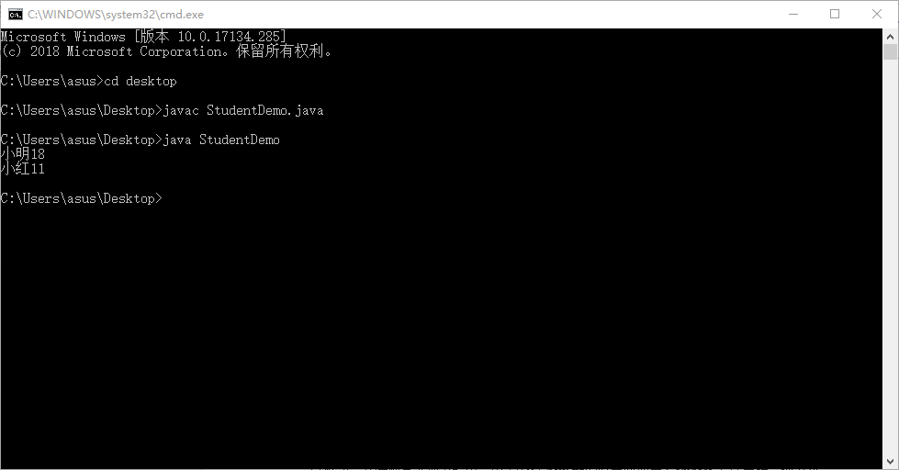
（6）使用无参构造方法和有参构造方法共存的形式定义第一题中的Student类，实现两种为成员变量赋值的方式
实验记录和问题：
①撰写的程序代码为：
class Student{
String name;//姓名
int age;//年龄
public void setName(String name){
this.name=name;
}
public String getName(){
return name;
}
public void setAge(int age){
this.age=age;
}
public int getAge(){
return age;
}
public Student(String name,int age){
this.name=name;
this.age=age;
}
public Student(){}
}
public class StudentDemo{
public static void main(String[] args){
Student s1=new Student("小黄",18);
Student s2=new Student();
System.out.println(s1.getName()+s1.getAge());
s2.setName("小绿");
s2.setAge(13);
System.out.println(s2.getName()+s2.getAge());

}}

②程序运行结果：
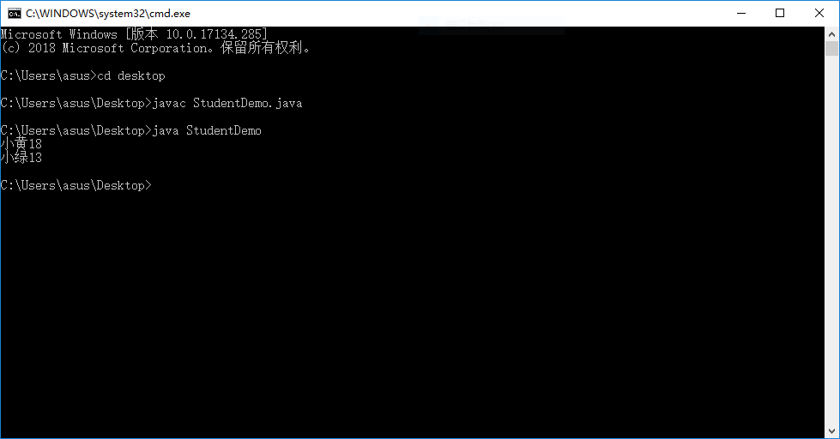

（三）实验体会与小结

（主要写实验中遇到的问题及解决办法，你通过此次实验的收获）

本次实验中，在创建学生类定义成员方法时，忘记定义返回类型导致出错。后通过修改得以解决。在猜数字实现过程中，由于没有new新的对象而调用Compare方法出错。通过将Compare方法改为static或new新的对象来调用得以解决。Date类的大部分方法在jdk1.1后已过时，编译时无法通过。后改用LocalDateTime类。通过本次实验，使我对类的构造和封装有了初步认识。

